Nhóm 4 môn Công nghệ phần mềm – Học kỳ 2 năm học 2022-2023

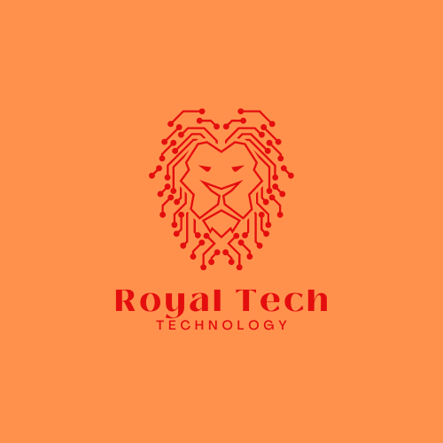

Ý nghĩa của logo nhóm chúng em:

* Logo có biểu tượng là một con sư tử tượng trưng cho sự dũng mãnh và uy lực. Hình tròn chia thành 4 phần bằng nhau để thể hiện rằng nhóm chúng em ai cũng có vai trò và tầm ảnh hưởng bằng nhau.
* Cái tên Royal Tech mang ý nghĩa là ý nghĩa về một khao khát muốn trở thành những người có sức ảnh hưởng trong lĩnh vực công nghệ. Từ "Tech" viết tắt cho Technology đại diện cho công nghệ, còn "Royal" là từ được dùng để chỉ sự cao quý. Kết hợp hai từ này lại với nhau, Royal Tech mang ý nghĩa về một team development những chuyên gia và những người có sức ảnh hưởng lớn trong lĩnh vực công nghệ, có khả năng đưa ra những quyết định đúng đắn và tiên tiến để đưa công nghệ và thế giới tiến lên phía trước.
* Slogan nhóm chúng em “Simplify your actions” mang ý nghĩa về sự tối giản hóa những thao tác cho người sử dụng những phần mềm mà chúng em thiết kế. Điều đó sẽ làm thân thiện hơn với người dùng, giúp cho công việc và quy trình làm việc trở nên đơn giản hơn. Tiết kiệm thời gian và năng lượng để tăng hiệu quả làm việc. Đó là toàn bộ phần trình bày và diễn giải về logo nhóm chúng em. Cảm ơn thầy đã xem